**МИНИСТЕРСТВО НАУКИ И ВЫСШЕГО ОБРАЗОВАНИЯ РОССИЙСКОЙ ФЕДЕРАЦИИ**

**Федеральное государственное бюджетное образовательное учреждение высшего образования**

**«Московский политехнический университет»**

|  |  |
| --- | --- |
|  |  |
|  |  |

Лабораторная работа   
**«Использование метода Макетирования (прототипирования) при создании программных систем».**

По дисциплине:   
**Программная инженерия**

**Выполнила:** Кривоносова Д.С.

Москва, 2020

**Создание IDEF0**

* Ввод логина, пароля и почты:
  + Вход: пользователь, список пользователей.
  + Выход: заявка.
* Процесс регистрации в приложении:
  + Вход: логин и пароль, правила регистрации, программа проверки уникальности логина.
  + Выход: Вход в систему
* Внесение почты. логина и пароля в БД
* Вход: помеченная заявка, правила записи в бд, СУБД
* Выход: вход в систему

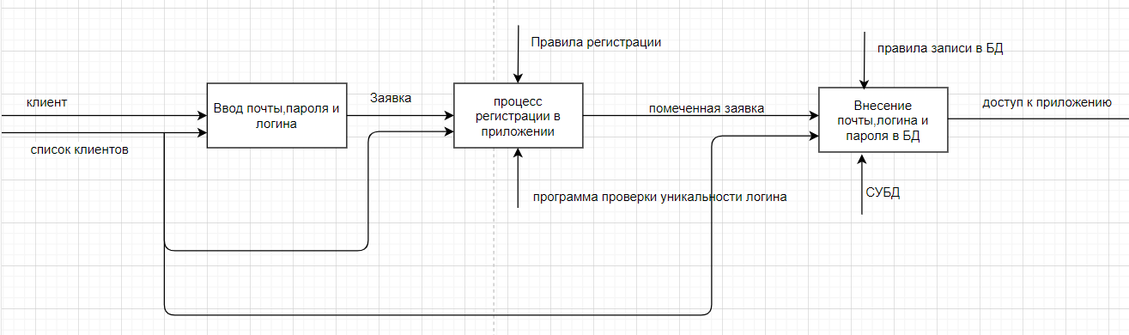

Рис 1

**Создание DFD**

Были созданы две DFD диаграммы:

* Без декомпозиции, верхний уровень
* Диаграммы с декомпозицией основного элемента

На диаграмме с декомпозицией можно наглядно увидеть, где хранятся данные, каким образом происходит обмен документацией. Мы можем понять, что в процессе покупки используются две таблицы *«Customers»* и *«Orders».* Скрипт обработки заказа сортирует данные и перенаправляет их в таблицы.

На вход таблицы *«Customers»* поступает информация об адресе, данные для оплаты и другие личные данными.

На вход таблицы *«Orders»* поступает информация о заказах с обязательным внешним полем принадлежности к клиенту.

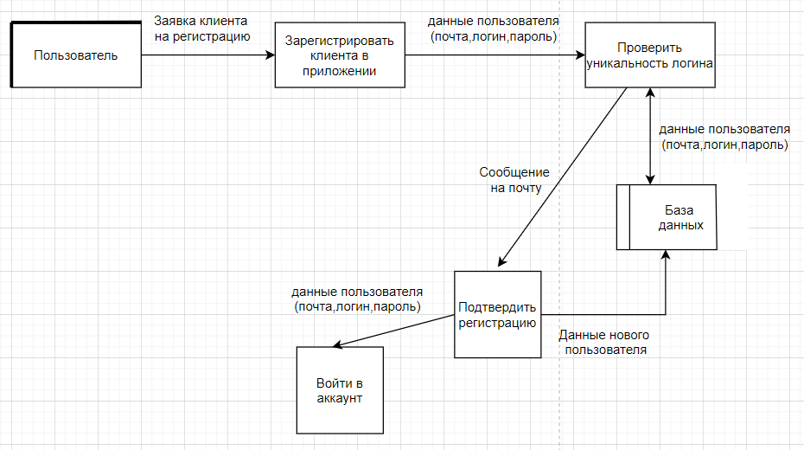

Рис 2

**Построение структурной схемы типа «черный ящик»**

Была определена входная и выходная информация, а также построена структурная схема типа «черный ящик»

На вход подается логин, пароль и почта.

На выходе мы получаем аккаунт пользователя.

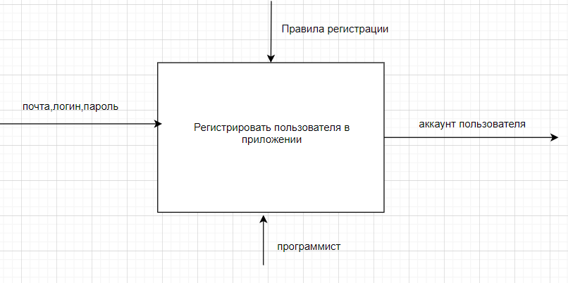

Рис 3